

**“Corporación Educacional Gloria Méndez Briones”**

**“Educando con amor para formar grandes personas”**

**ASIGNATURA: RELIGIÓN NIVEL: 5º**

**ACTIVIDAD N°: 8 PROFESOR/A: Julio Cifuentes – Margarita Schuster**

**Objetivo de la actividad: “Reconocer la importancia de la fe en la vida del creyente”.**

**Instrucciones:**

1. REALIZA ESTA SOPA DE LETRAS SOBRE LA FE

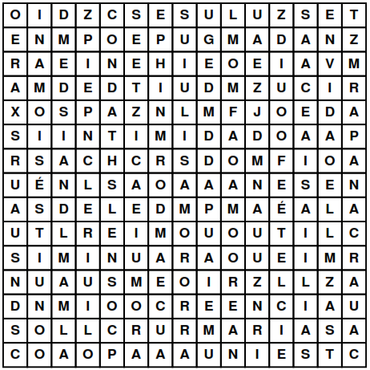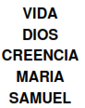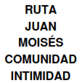

1. LEE EL SIGUIENTE TEXTO Y REFLEXIONA SOBRE LA IMPORTANCIA DE LA FE EN JESÚS.

***CON OJOS DE FE***

Un día, Jesús estaba hablando con sus discípulos cuando uno de ellos se dirigió hacia él diciendo: “Señor, ¡aumenta nuestra fe!”, Jesús le contestó y dijo: “Si tuvieras fe del tamaño de un grano de mostaza, le podrías decir a este arbusto salte de ahí y plántate en el mar y lo harías”.

Jesús no estaba sugiriendo que tú y yo nos dedicáramos a mover árboles para moverlos de un lado al otro. Lo que Jesús estaba tratando el enseñarle a sus discípulos, y a nosotros también es que necesitamos la fe para realizar cosas imposibles.

Pero ¿qué es la fe? Hebreos 11:1 “Ahora bien, la fe es la garantía de lo que se espera, la certeza de lo que no se ve”.

Hoy quiero animarte a ver lo que no se ve. Y para eso te invito a ponerte unos “anteojos de fe”. No serán reales, pero si te animas a creer podrás ver como Dios ve las cosas, podrás ver las circunstancia sy también a las personas con ojos de fe.

**LA BIBLIA NOS HABLA DE LA FE**

Hebreos 11: 6 “En realidad, sin fe es imposible agradar a Dios, ya que cualquiera que se acerca a Diios tiene que creer que él existe y que recompensa a quienes lo buscan”.

Romanos 1:17 “De hecho, en el evangeliio se revela la jsticia que proviene de Dios, la cual es por fe de principio a fin, tal como está escrito: El justo vivirá por la fe”

Romanos 15:13 “Que el Dios de la esperanza los llene de toda alegría y paz a ustedes que creen en él, para que rebosen de esperanza por el poder del Espíritu Santo.

**¿Y CÓMO FUNIONAN ESTOS ANTEOJOS DE FE?**

No son mágicos, ni tienen super poderes como vemos en las caricaturas.

Pero Diios tiene el poder de sanar, liberar, restaurar y toda clase de cosas suceden cuando declaramos su Palabra y nos ponemos de acuerdo a su voluntad.

1 Juan 5:14 – 15: “Y esta es la confianza que tenemos en él, que si pedimos alguna cosa conforme a su voluntad, el nos oye. Y si sabemos que el nos oye en cualquiera cosa que pidamos, sabemos que tenemos las peticiones que le hayamos hecho”.

Entonces no necesitamos magia ni super poderes. Tenemos mucho m{as que eso. Tenemos el poder de declarar (hablar, confesar) la Palabra de dios y por la fe creer que Dios está obrando su voluntad en nosotros.

Romanos 10:10 “Porque con el corazón se cree para jsticia, pero con la boca se cofiesa para savación”

Cuando estés en una situación que te parezca imposible de resolver, puedes usar tus anteojos de fe y decir “Por la fe creo que todo es posible” Lucas 18:27.

Tal vez un día sientas que nadie te ama, puedes usar tus anteojos de fe y decir “Por la fe creo que Dios me ama” Juan 3:16.

Si un día estás enfermo, puedes usar tus anteojos de fe y decir “Por la fe creo que por las heridas de Jesús fui sanado” 1 Pedro 2:24.

Cuando tengas temor, o sientas miedo por alguna situación puedes usar tus anteojos de fe y decir “Por la fe creo que Dios está conmigo y nunca me dejará” Isaías 41:10.

Puede ser que alguna vez te enfrentes con una situación difícil, un desafío, algo que crees que no podrás lograr, entonces puedes usar tus anteojos de y decir “Por la fe creo que a todo pudo hacerle frente porque Cristo es quién me sostiene” Filipenses 4:13.

1. **RESPONDE EN TU CUADERNO DE RELIGIÓN LO QUÉ ENSEÑA LA BIBLIA ACERCA DE LA FE**
2. ¿Qué es la fe? Hebreos 11:1,6
3. ¿Cómo se desarrolla la fe? Romanos 10:17
4. ¿Quién es el autor de la fe? Hebreos 12:2
5. ¿Cómo se obtiene la fe? Gálatas 5:22
6. ¿Qué armadura necesita el cristiano para estar firme? Efesios 6:16
7. ¿Cómo llegamos a ser vencedores? 1 S. Juan 5:4



|  |
| --- |
| **IMPORTANTE:**  Para cualquier consulta puede escribir a los siguientes correos: [margarita.schuster@cegmb.cl](mailto:margarita.schuster@cegmb.cl) – [julio.cifuentes@cegmb.cl](mailto:julio.cifuentes@cegmb.cl)  **Enviar una foto de las actividades desarrolladas**  **Que tengas una excelente semana** |